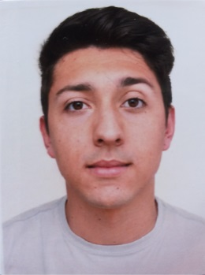**Mateus Vicente Da Silva De Albuquerque**

Brasileiro, Solteiro, 21 anos

Sexo : Masculino, Dependentes : Não

Núcleo C-78 Nº1140 - Afp - Cep 96745-000 - Charqueadas - RS

Telefone : (51)3658-6035 / Celular : (51)9910-0899

Filiação : Gleimar Hins De Albuquerque e Elisandra Vicente Da Silva De Albuquerque

Email: maateus.a@hotmail.com

**INTERESSE**

Obter uma vaga de emprego em minha área de atuação para crescer técnica e profissionalmente.

**FORMAÇÃO**

-**Técnico em Automação Industrial**- Escola Técnica José César de Mesquita, concluído em 2014.

-**Profissionalizante em Eletromecânica**- Escola SENAI Fernando de Castro Freitas, concluído em 2014.

-**Operador de Processos Químicos**- Escola SENAI Nilo Bettanin, concluído em 2015.

-**Operador de Processos Químicos e Petroquímicos**- Escola SENAI Nilo Bettanin, concluído em 2016.

**INFORMAÇÕES COMPLEMENTARES**

-**Inglês** (CNA, 16 semestres, concluído em 2013).

-**Curso complementar em informática básica e office**, Site Informática (Word, Excel, Powerpoint, Windows e internet, concluído em 2006).

-**Curso complementar gráfico em informática**, Site Informática (Photoshop, Corel Draw, concluído em 2007).

**EXPERIÊNCIA PROFISSIONAL**

2013-2014 - GERDAU

Cidade: Charqueadas

Função Desempenhada: Aprendiz

2015-2015 – Câmara de Vereadores

Cidade: Charqueadas

Função Desempenhada: Assessor de Gabinete